სააქციო საზოგადოება „ლიბერთი ბანკი“

სატენდერო დოკუმენტაცია

სს „ლიბერთი ბანკი“-ს მონაცემთა დამუშავების ცენტრში სპეციალური იატაკის მოწყობა და STULZ-ის ბრენდის პრეციზიული კონდიციონერის მიწოდება/მონტაჟი

2024 წელი

1. შესყიდვის ობიექტი
1.1. სს „ლიბერთი ბანკი“-ს მონაცემთა დამუშავების ცენტრში სპეციალური/შემაღლებული იატაკის მოწყობა და STULZ-ის ბრენდის პრეციზიული კონდიციონერის მიწოდება/მონტაჟი ფასების ცხრილის (დანართი #1) და განცხადებაში წარმოდგენილი დეტალური ინფორმაციის შესაბამისად;
წინადადება წარმოდგენილი უნდა იყოს მოთხოვნილ სრულ სამუშაოებზე როგორც იატაკის მოწყობა ასევე კონდიციონერის მოწოდება/მონტაჟი.

2. პრეტენდენტის მიერ სავალდებული წარმოსადგენი დოკუმენტ(ებ)ი
- სამეწარმეო ამონაწერი;
- განიხილება კომპანიები, რომლებიც მინიმუმ 2(ორი) წელიწადია დაფუძნებული;
- კომპანიის მოკლე მიმოხილვა;
- სატენდერო წინადადება ფასების ცხრილის მიხედვით (დანართი #1);
- ინფორმაცია მოწოდების ვადებსა და შესრულების პირობებზე;
- ინფორმაცია საგარანტიო ვადებსა და პირობებზე;

3. პრეტენდენტის მიერ გამარჯვების შემდეგ, ხელშეკრულების გაფორმებამდე სავალდებული წარმოსადგენი დოკუმენტ(ებ)ი
- კლიენტების სია, რეკომენდაციები
- კომპანიის სერტიფიკატები (ასეთის არსებობის შემთხვევაში);
- ინფორმაცია წარსულში ანალოგიური გამოცდილების შესახებ;
- ცნობა საგადასახადოდან დავალიანების არ არსებობის შესახებ;
- რეკვიზიტები;
- საკონტაქტო პირის (პროექტის მენეჯერის) მონაცემები;

3. შესყიდვის ობიექტის მიწოდების ვადა, ადგილი და მიწოდების პირობა
3.1. საქონლის მოწოდება და მომსახურება უნდა განხორციელდეს შემდეგ მისამართზე: ქ. თბილისი, ო.ხიზანიშვილის ქუჩა (გლდანი);
შენიშვნა:
- საქონლის მიწოდება და მომსახურება უნდა მოხდეს სამუშაო საათებში;

4. პრეტენდენტის წინადადების ფასი და ანგარიშსწორების პირობები
4.1. ხარჯები, რომლებიც სატენდერო წინადადების ფასში არ იქნება გათვალისწინებული, არ დაექვემდებარება ანაზღაურებას;
4.2. ბანკის მიერ ანაზღაურება განხორციელდება გამყიდველის მიერ ფაქტიურად მოწოდებული საქონლის და გაწეული მომსახურების შესახებ გაფორმებული მიღება-ჩაბარების აქტის, სასაქონლო ზედნადებისა და საგადასახადო ანგარიშ-ფაქტურის წარმოდგენიდან 10 (ათი) სამუშაო დღის განმავლობაში;
4.3. ტენდერში გამარჯვებული კომპანიის მხრიდან საავანსო თანხის მოთხოვნის შემთხვევაში, ბანკის მოთხოვნის საფუძველზე, კომპანია ვალდებულია მოთხოვნილ თანხაზე წარმოადგინოს ბანკისთვის მისაღები საბანკო ან/და სადაზღვევო გარანტია;

5. ზოგადი პირობები
5.1.პრეტენდენტის მიერ მოწოდებული ყველა დოკუმენტი ან/და ინფორმაცია ხელმოწერილი და ბეჭედდასმული (ბეჭდის არსებობის შემთხვევაში) უნდა იყოს უფლებამოსილი პირის მიერ (საჭიროების შემთხვევაში წარმოდგენილი უნდა იქნას მინდობილობა);
5.2.სატენდერო დოკუმენტაციით მოთხოვნილი ყველა დოკუმენტ(ებ)ი წარმოდგენილ უნდა იქნეს ქართულ ენაზე; დოკუმენტების და ინფორმაციის უცხოურ ენაზე წარდგენის შემთხვევაში მათ უნდა დაერთოს ნოტარიულად დამოწმებული ქართული თარგმანი;
5.3.გამარჯვებულ პრეტენდენტთან ხელშეკრულება გაფორმდება, ხელშეკრულების დრაფტის (დანართი #2) მიხედვით. ხელშეკრულების ხელმოწერაზე უარის თქმა ავტომატურად გამოიწვევს პრეტენდენტის დისკვალიფიკაციას და შავ სიაში მოხვედრას;

6. ინფორმაცია პრეტენდენტებისათვის
6.1. შემოთავაზების წარმოდგენის ბოლო ვადა: 2024 წლის 05 ივლისი, 17:00 საათი.
6.2. პრეტენდენტის მიერ სატენდერო წინადადება გადმოგზავნილი უნდა იყოს მითითებულ ელ.ფოსტაზე: tendercommittee@lb.ge;
ამავე მეილიდან, ბანკის მხრიდან მოხდება პრეტენდენტისგან სატენდერო წინადადების მიღების დადასტურება, სხვა შემთხვევაში გთხოვთ, დაგვიკავშირდეთ განცხადებაში მითითებულ საკონტაქტო ნომერზე;
6.3.სატენდერო დოკუმენტაციასთან დაკავშირებული განმარტებების მიღება პრეტენდენტს შეუძლია სატენდერო კომისიის აპარატში: შესყიდვების მენეჯერი შორენა თავაძე, ელ-ფოსტა: Shorena.tavadze@lb.ge; მობ: 595 90 12 00.
გთხოვთ დეტალურად გაეცნოთ ქვემოთ წარმოდგენილ სატენდერო მოთხოვნებს:

შემაღლებული იატაკის მოწყობა
ზოგადი ინფორმაცია:
მონაცემთა დამუშავების ცენტრში 50-60 მ2 მოსწყობია სპეციალური შემაღლებული/ტექნიკური იატაკი.

სატენდერო მოთხოვნები:
გარანტია: შესრულებულ სამუშაოებს უნდა ჰქონდეს გარანტია მინიმუმ 2 (ორი) წლის ვადით;
მონაცემთა დამუშავების ცენტრი არის მოქმედი, რის გამოც სამუშაოების შესრულების დროს უნდა მოხდეს არსებული სასერვერო ტექნიკის ჩახსნა/გატანა/გადაადგილება უსაფრთხოდ და სტანდარტების შესაბამისად, რაც შეიძლება მცირე დროში.
არსებულ სასერვეროში რეკები განთავსებულია მეტლახზე; იატაკის ამაღლების სამუშაოების დაწყებამდე საჭირო იქნება მეტლახის დემონტაჟი და მოსუფთავება; სადემონტაჟო სამუშაოები ჩატარებული უნდა იქნას ისე, რომ გამოირიცხოს სასერვერო ტექნიკისა და ინფრასტრუქტურის დამტვერიანება.
დემონტაჟის დასრულების შემდგომ იატაკი უნდა დამუშავდეს სტანდარტების შესაბამისი წყალგაუმტარი მასალით.
სამუშაოების ჩატარების ზუსტი დროები შეთანხმებულ იქნება ტენდერის დასრულების შემდგომ, გამარჯვებულ კომპანიასთან ხელშეკრულების გაფორმების პერიოდში.
სამუშაოები უნდა შესრულდეს მონაცემთა დამუშავების ცენტრებისთვის შემუშავებული TIA-942 საკომუნიკაციო ინფრასტრუქტურის სტანდარტის, ქვემოთ მოცემული მოთხოვნებისა და საერთაშორისო სტანდარტების შესაბამისად:

1. სასერვერო ოთახის მოთხოვნები
1.1 ზოგადი
1.1.1 იატაკის განლაგება უნდა შეესაბამებოდეს ტექნიკისა და პროვაიდერების მოთხოვნებს, როგორიცაა:
- იატაკის დატვირთვის მოთხოვნები ტექნიკის, კაბელების, პატჩ-კორდებისა და მედიის ჩათვლით (სტატიკური კონცენტრირებული დატვირთვა, სტატიკური თანაბრად განაწილებული დატვირთვა, დინამიური რხევითი დატვირთვა);
- მომსახურებისთვის საჭირო თავისუფალი სივრცის (service clearance) მოთხოვნები (თავისუფალი სივრცის მოთხოვნები ტექნიკა/მოწყობილობის ყველა მხარეზე, რომელიც საჭიროა ტექნიკა/მოწყობილობის ადექვატური მომსახურებისთვის);
- ჰაერის ნაკადის მოთხოვნები
- სამონტაჟო მოთხოვნები
- მუდმივი დენის მოთხოვნები და წრედის სიგრძის შეზღუდვები
- მოწყობილობის დაერთების სიგრძის მოთხოვნები (მაგალითად, პერიფერიული მოწყობილობებისა და კონსოლებისთვის განკუთვნილი არხების მაქსიმალური სიგრძეები).
1.1.2 იატაკის მინიმალური სიმაღლე უნდა იყოს 400მმ, შემაღლებული იატაკი მოწყობილი უნდა იყოს ისე, რომ:
- თავისუფლად შეიძლებოდეს წვდომა საკომუნიკაციო გაყვანილობასთან
- რეგულირებადი იყოს იატაკი, შესაბამისი რეგულირებადი საყრდენების საშუალებით
- შესაძლებელი იყოს იატაკის პანელების შეცვლა
- უძლებდეს თანაბრად განაწილებულ ნორმატიულ დატვირთვას საშუალოდ 1000კგ/მ2, 250კგ/25სმ2, მაქსიმალური დასაშვები ჩაღუნვა, არაუმეტეს 1მმ
- იატაკის ფილების ზომა უნდა იყოს მინიმუმ 600მმx600მმ.

1.2 ჭერის სიმაღლე
შემაღლებული იატაკის მოწყობის შემდგომ უნდა განხორციელდეს არსებული ამსტრონგის შეკიდული ჭერის აწევა. სასერვერო ოთახის მინიმალური სიმაღლე უნდა იყოს 2.6 მეტრი, დასრულებული იატაკის დაბოლოებიდან ნებისმიერ დაბრკოლებამდე, როგორიცაა სპრინკლერი, მანათობელი მოწყობილობა ან კამერა. ჭერის ბოლო დაბრკოლებიდან (კამერა, სპრინკლერი, ნათურა) ქვემოთ დატოვებული უნდა იყოს მინიმუმ 460 მმ სიმაღლის თავისუფალი სივრცე.

1.3 ტექნოლოგიური დამუშავება
იატაკი უნდა იყოს დაფარული ან აგებული ისეთი მასალისაგან, რომელიც მოახდენს მტვრის მინიმიზაციას. დაბოლოებები უნდა იყოს ღია ფერის, რათა გაუმჯობესდეს ოთახის განათება. იატაკს უნდა ჰქონდეს ანტისტატიკური თვისებები, რომელიც შესაბამისობაში იქნება IEC 61000-4-2 სტანდარტთან.

1.4 იატაკის დატვირთვა
სასერვერო ოთახში იატაკის დატვირთვის სიმძლავრე უნდა იყოს საკმარისი იმისთვის, რომ გაუძლოს დამონტაჟებული ტექნიკის როგორც განაწილებულ, ისე კონცენტრირებულ დატვირთვას, თავის კაბელებიანად და მედიანად. იატაკის განაწილებული მინიმალური დატვირთვის სიმძლავრე უნდა იყოს 7.2kPA (150 lbf/ft2) – 730 კგ/მ2. რეკომენდებული განაწილებული დატვირთვის სიმძლავრეა 12 kPA (250 lbf/ ft2) – 1220 კგ/მ2.
იატაკს ასევე უნდა ჰქონდეს მინიმუმ 1.2 kPA (25 lbf/ ft2) – 125 კგ/მ2 დაკიდების სიმძლავრე ტვირთის შესანარჩუნებლად, რომელიც დაკიდულია იატაკის ქვედა მხრიდან (მაგალითად, საკაბელო კიბეები, რომელიც ჩამოკიდებულია იატაკის ჭერის ქვემოთ). რეკომენდებული დაკიდების სიმძლავრეა 2.4 kPA (50 lbf/ ft2) – 250 კგ/მ2.
1.5 წყლის შეღწევა
სადაც არსებობს წყლის შეღწევის რისკი, უნდა იყოს უზრუნველყოფილი სივრციდან წყლის გადინების საშუალება (მაგალითად, იატაკის სანიაღვრე). გარდა ამისა, უზრუნველყოფილი უნდა იყოს მინიმუმ ერთი სანიაღვრე ან წყლის გადინების სხვა საშუალება. წყლისა და სანიაღვრე ნებისმიერი მილი, რომელიც გადის ოთახში, უნდა განთავსდეს ოთახის აღჭურვილობისაგან მოშორებით და არავითარ შემთხვევაში პირდაპირ აღჭურვილობის ზემოთ.
1.6 დამიწება
საკომუნიკაციო კარადები (Rack) დამიწებული უნდა იყოს შემდეგი მოთხოვნების გათვალისწინებით:
- ANSI/TIA/EIA-607 სტანდარტის მოთხოვნების შესაბამისად
- დამიწება უნდა მოხდეს შესაბამისი ომური წინაღობის მქონე მაღალვოლტაჟიანი სპილენძის სადენით;
- უზრუნველყოფილი უნდა იქნას მჭიდრო კონტაქტი სადენსა და საკომუნიკაციო კარადას შორის;
- საკომუნიკაციო კარადის დამიწების სისტემა მოთავსებულ უნდა იქნეს შენობის მეხამრიდის სისტემის დამიწებისგან არანაკლებ 20 მეტრის მანძილზე
- დაუშვებელია საკომუნიკაციო კარადის დამიწება შენობის ლითონის კონსტრუქციებზე.

2. თაროები და კარადები
2.1 "ცხელი" და "ცივი" დერეფნები
იატაკის მოწყობის შემდგომ კარადები და რეკები უნდა განლაგდეს შემდეგი მოთხოვნების შესაბამისად:
კარადები და თაროები/რეკები განთავსებულნი უნდა იყვნენ რიგრიგობითი სტილით ისე, რომ კარადის/თაროების წინა მხარეები პირისპირ უყურებდნენ ერთმანეთს, რათა შეიქმნას „ცხელი“ და „ცივი“ დერეფნები (რიგებს შორის გასასვლელი).
„ცივი“ დერეფნები ეწყობა კარადებისა და თაროების წინ. შემაღლებული/ტექნიკური იატაკის მოწყობის დროს, ძაბვის გამანაწილებელი სადენები უნდა განთავსდეს აქ, შემაღლებული იატაკის ქვეშ, ბეტონის ფილაზე.
„ცხელი“ დერეფნები განთავსებულია კარადებისა და თაროების უკან. შემაღლებული/ტექნიკური იატაკის მოწყობის დროს, საკომუნიკაციო კაბელებისთვის განკუთვნილი საკაბელო ხონჩები უნდა განთავსდეს შემაღლებული იატაკის „ცხელი“ დერეფნების ქვეშ.
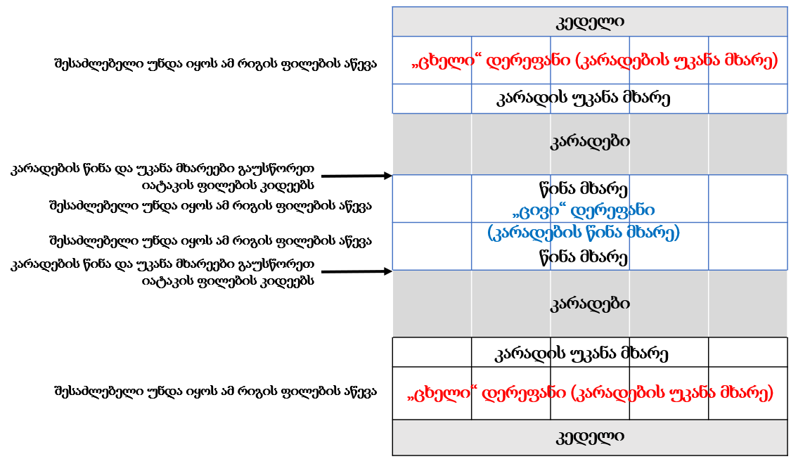
სურ: „ცხელი“ დერეფნების, „ცივი“ დერეფნების და კარადების განთავსების მაგალითი
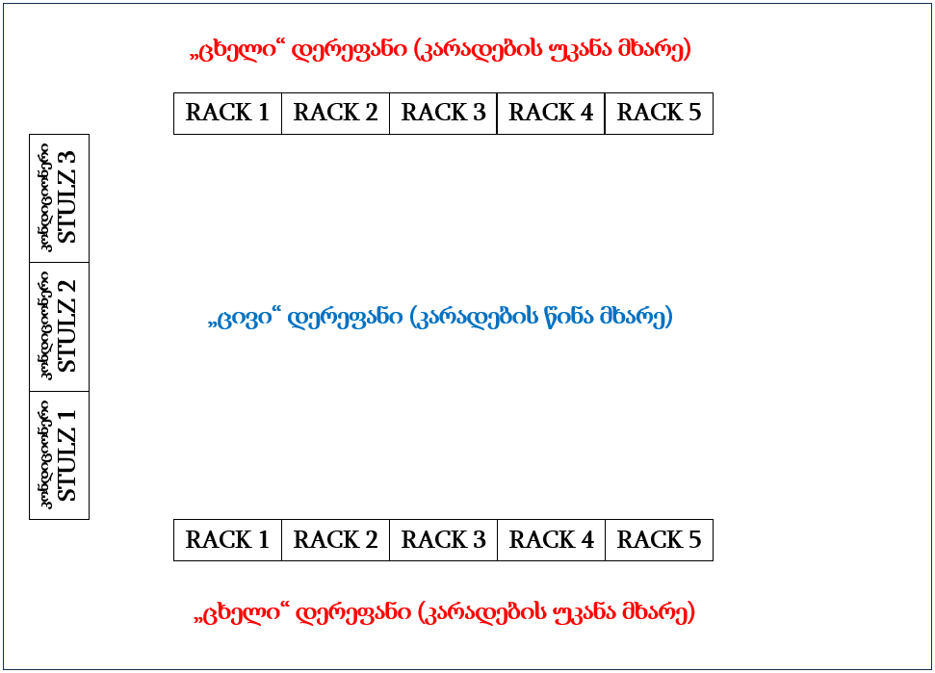
სურ. გამაგრილებელი სისტემების, „ცივი“ და „ცხელი“ დერეფნების და კარადების მოწყობა
სურ. დერეფნის მოწყობის ნიმუში
2.2 ტექნიკის განთავსება
შემაღლებული იატაკის ნაჩვრეტებიანი ფილები უნდა განთავსდეს „ცივ“ დერეფნებში და არა „ცხელ“ დერეფნებში, რათა გაუმჯობესდეს „ცხელი“ და „ცივი“ დერეფნების ფუნქციონირება. გარდა ამისა, „ცივ“ დერეფნებში, ნაჩვრეტებიანი ფილების ქვემოთ, არ უნდა განთავსდეს საკაბელო უჯრედები ან სხვა დაბრკოლებები.
2.3 განთავსება იატაკის ფილის გისოსის შესაბამისად
ტექნიკურ/შემაღლებულ იატაკზე განთავსებისას, კარადები და თაროები განლაგებული უნდა იყოს ისე, რომ შევძლოთ კარადებისა და თაროების წინა და უკანა მხარეს არსებული ფილების აწევა. კარადების წინა და უკანა კიდეები გასწორებული უნდა იყოს იატაკის ფილის კიდის გასწვრივ. თაროები უნდა განთავსდეს ისე, რომ დეტალების შემაერთებელმა ხრახნიანმა ღეროებმა, რომლითაც თაროები/რეკები მაგრდება ფილასთან, არ შეაღწიონ შემაღლებული იატაკის სტრინგერში.
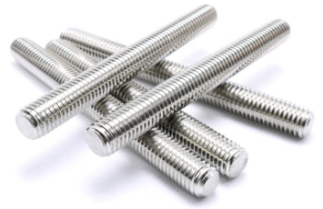
სურ. დეტალების შემაერთებელი ხრახნიანი ღერო (threaded rod – stud)

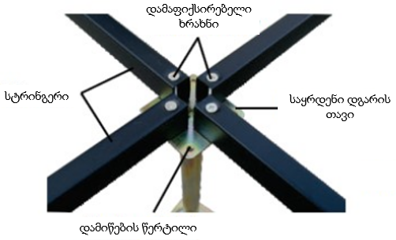
სურ. სტრინგერები და დგარები
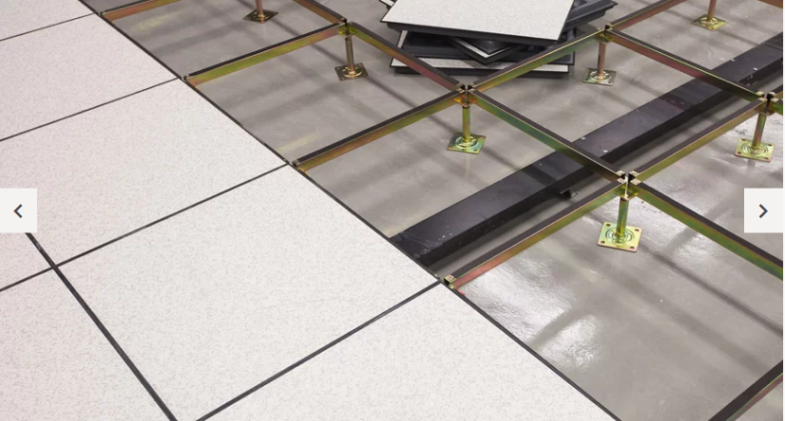
სურ. საყრდენი დგარები და სტრინგერები
2.4 შემაღლებული/ტექნიკური იატაკის ფილის ჭრილები
იატაკის ფილის ჭრილები არ უნდა იყოს საჭიროზე დიდი. იატაკის ფილის ჭრილებზე უნდა დამაგრდეს დამფერები ან ჯაგრისები, რათა მინიმუმამდე იქნას დაყვანილი ჰაერის დანაკარგი იატაკის ფილებში არსებული ღიობებით. იატაკის ფილის ჭრილებს, ყველა მხრიდან უნდა ჰქონდეს ნაპირები ან ჩასასმელი რეზინები.
კარადებისთვის განკუთვნილი იატაკის ფილის ჭრილები უნდა განთავსდეს კარადების ქვეშ ან სხვა ლოკაციაზე, სადაც იატაკის ფილის ჭრილი არ შექმნის დაბრკოლების საფრთხეს.
თაროებისთვის/რეკებისთვის განკუთვნილი იატაკის ფილის ჭრილები უნდა განთავსდეს რეკებს შორის, კაბელის ვერტიკალური ორგანაიზერის ქვეშ ან რეკის ქვეშ (ქვედა კუთხეებს შორის არსებული ღიობი). სასურველია იატაკის ფილის ჭრილი მოთავსდეს ვერტიკალური საკაბელო ორგანაიზერის ქვეშ, რადგან ეს იძლევა ტექნიკის თაროს/რეკის ქვეშ განთავსების საშუალებას.
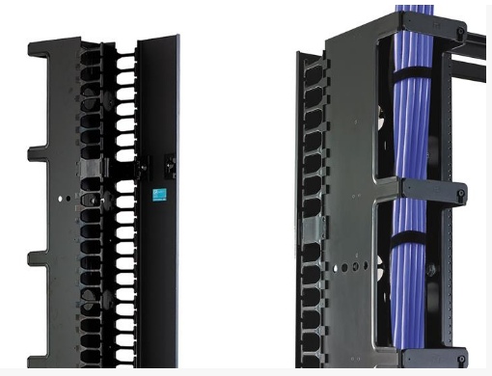
სურ. რეკის ვერტიკალური საკაბელო ორგანაიზერი
კარადები და რეკები უნდა განთავსდეს თითოეული იატაკის ფილის იგივე ლოკაციაზე, რათა სტანდარტიზებული იყოს იატაკის ფილის ჭრილები. ამრიგად, კარადები უნდა იყოს იგივე სიგანის, როგორი სიგანეც აქვს იატაკის ფილებს და ერთი რეკის და ერთი ვერტიკალური საკაბელო ორგანაიზერის ერთობლივი სიგანე უნდა იყოს იატაკის ფილის სიგანის ტოლი. გარდა ამისა, კარადებს შორის შესაძლოა გამოყენებულ იქნას განმბჯენი დეტალები/შუასადებები (ზედაპირებს შორის არსებული სივრცის შემავსებელი და კონტაქტის გასაუმჯობესებელი საშუალება), რათა უზრუნველყოფილ იქნას, რომ მწკრივში ჩალაგებული ყოველი კარადა დაიწყოს იატაკის ფილის კიდედან. ამ ზოგადი წესის გამონაკლისებს წარმოადგენს:
    - გამანაწილებელი სივრცე, სადაც როგორც წესი გამოიყენება ფართო ვერტიკალური საკაბელო ორგანაიზაერი, კაბელის ადექვატური ორგანიზების უზრუნველსაყოფად;
    - ოთახში განთავსებული პროვაიდერის რეკები და კარადები, რომლებიც 480მმ ნაცვლად ხშირად წარმოადგენენ 585მმ ზომის რეკებს;
    - ფართო სერვერების კარადები, რომლებიც არ ჯდებიან 480მმ-იანი კარადების სტანდარტში.
2.5 რეკების დამაგრება შემაღლებულ იატაკზე
სეისმური რეკები მიმაგრებული უნდა იქნას სეისმურ სადგამზე ან დამაგრებული უნდა იქნას პირდაპირ ბეტონის ფილაზე.
რეკები, რომელიც ეყრდნობა შემაღლებულ იატაკს დამაგრებული უნდა იყოს ცემენტის ფილაზე ან ლითონის არხზე, რომელიც ბეტონის ფილაზე მიმაგრებულია იატაკის ფილებში გამავალი დეტალების შემაერთებელი ხრახნიანი ღეროთი.
დეტალების შემაერთებელი ხრახნიანი ღეროს თავის ბასრი კიდეები უნდა დაიფაროს ხუფიანი ქანჩით ან სხვა მეთოდით. შემაღლებული იატაკის ქვეშ არსებული ღია ხრახნები უნდა დაიფაროს გაყოფილი მილსადენით/გოფრით ან სხვა მეთოდით.
3. შემაღლებული იატაკის სისტემები
3.1 საკომუნიკაციო კაბელების საკაბელო ხონჩები
შემაღლებული იატაკის ქვეშ არსებული საკომუნიკაციო კაბელები უნდა განთავსდეს ვენტილირებად საკაბელო ხონჩებში, რომლებიც არ ბლოკავენ ჰაერის ნაკადს. საკაბელო ხონჩის მოთხოვნები უნდა აკმაყოფილებდეს ANSI/TIA-569-B სტანდარტს. იატაკის ქვეშ, საკაბელო ხონჩები შესაძლოა დამონტაჟდეს მრავალ შრედ, რათა უზრუნველყოფილ იქნას დამატებითი ტევადობა. ლითონის საკაბელო ხონჩები დაკავშირებული უნდა იყოს მონაცემთა დამუშავების ცენტრის დამიწების ინფრასტრუქტურასთან. საკაბელო ხონჩების მაქსიმალური სიღრმე უნდა იყოს 150 მმ.
იატაკქვეშა საკაბელო ხონჩების მარშრუტი კოორდინაციაში უნდა იყოს სხვა იატაკქვეშა სისტემებთან, რომელიც უნდა დაპროექტდეს იატაკის მოწყობის ეტაპზე.
3.2 შემაღლებული იატაკის ტექნიკური პარამეტრების მოთხოვნები
მონაცემთა დამუშავების ცენტრებისთვის განკუთვნილი შემაღლებული იატაკები უნდა იყენებდეს ჭანჭიკებიანი სტრინგერის ქვედა კონსტრუქციას, რადგან ისინი უფრო სტაბილურია დროთა განმავლობაში, ვიდრე სტრინგერების გარეშე სისტემები. გარდა ამისა, შემაღლებული იატაკის სტრინგერები უნდა იყოს 1.2მ სიგრძის, რომელიც სტაბილურობის გაუმჯობესებისთვის დამონტაჟებული იქნება „შევრონული“ დიზაინით. დამატებითი სტაბილურობისთვის კვარცხლბეკები დამაგრებული უნდა იყოს ქვედა იატაკზე.

3.3 შემაღლებული/ტექნიკური იატაკის ფილის ჭრილი კიდეები
იატაკის ფილის ჭრილებს, ყველა მხრიდან უნდა ჰქონდეს ნაპირები ან ჩასასმელი რეზინები. თუ ნაპირები ან ჩასასმელი რეზინები უფრო მაღალია, ვიდრე იატაკის ზედაპირი, ისინი უნდა დამონტაჟდეს ისე, რომ ხელი არ შეუშალონ რეკებისა და კარადების განთავსებას. კიდეები/ნაპირები ან ჩასასმელი რეზინები არ უნდა განთავსდეს იქ, სადაც როგორც წესი ხდება კარადებისა და რეკების ზედაპირთან შეხება.
იმ შემთხვევაში თუ იატაკიდან გამოდის გათბობა, გაგრილება, ვენტილაციის სისტემები (HVAC), იატაკის ფილის ჭრილები უნდა იყოს შეზღუდული როგორც ზომაში, ისე რაოდენობაში, რათა უზრუნველყოფილ იქნას სათანადო ჰაერის ნაკადი. რეკომენდებულია, რომ HVAC სისტემები სათანადოდ იყოს დაბალანსებული მას შემდეგ, რაც ყველანაირი ტექნიკა, რეკები, კარადები და სხვა დადგება თავის ადგილზე. იატაკის ჭრილების, ტექნიკის რეკებისა და კარადების დამატების შემდგომ ხელახლა უნდა განხორციელდეს HVAC სისტემების ბალანსირება.

3.4 შემაღლებული იატაკის ქვეშ განსათავსებელი კაბელის ტიპები
სასერვერო ოთახის შემაღლებული იატაკის ქვეშ განთავსებული საკომუნიკაციო კაბელებისთვის გამოყენებულ უნდა იქნას ცეცხლმედეგი/პლენუმ კაბელი (შენობაში გასაყვანი საკომუნიკაციო, ოპტიკურ-ბოჭკოვანი და სხვ. კაბელი, რომელიც უპირატესად დაფარულია პოლივინილქლორიდის იზოლაციით).
შენიშვნა – აღნიშნული სტანდარტი მიუთითებს სახანძრო, ჯანდაცვისა და უსაფრთხოების მოქმედ მოთხოვნებზე. გარდა ამისა, კაბელის ტიპის არჩევისას გათვალისწინებულ უნდა იქნას ხანძრის ჩაქრობის მეთოდები, რომელიც ხანძრის შემთხვევაში ახდენს ზიანის მინიმუმამდე შემცირებას.
4. იატაკის სივრცის იდენტიფიკაციის სქემა
იატაკის სივრცე უნდა შეესაბამებოდეს მონაცემთა დამუშავების ცენტრის „ბადეს“. მონაცემთა დამუშავების ცენტრის ყოველი 600მმx600მმ იატაკის ფილის იდენტიფიკაციისთვის, საჭიროა მინიმუმ ორი ანბანური სიმბოლო და ორი ციფრი. ასეთ მონაცემთა დამუშავების ცენტრებში სიმბოლოები იქნება შემდეგნაირად: AA, AB, AC… AZ, BA, BB, BC… და ა.შ. მაგალითისთვის იხილეთ ქვემოთ მოცემული ფოტო.
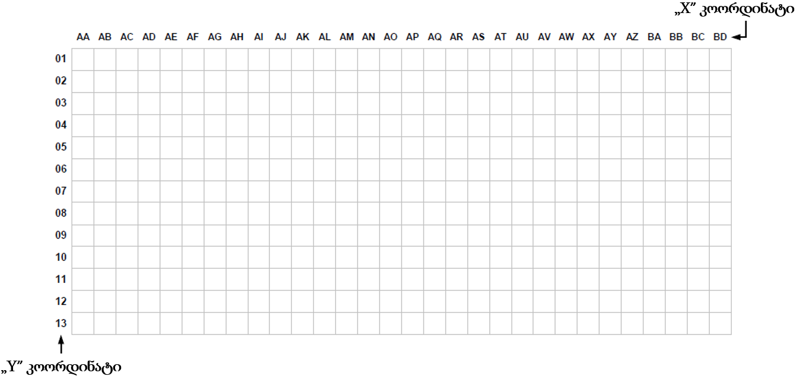
სურ. იატაკის სივრცის იდენტიფიკაციის ნიმუში

4.3 იდენტიფიკაციის სქემა რეკებისა და კარადებისთვის
ყველა რეკი და კარადა მარკირებული უნდა იყოს წინა და უკანა მხრიდან. შემაღლებული იატაკის მქონე სასერვერო ოთახებში, რეკებისა და კარადების მარკირება უნდა მოხდეს მონაცემთა დამუშავების ცენტრის „ბადის“ გამოყენებით. ყოველ რეკსა და კარადას უნდა ჰქონდეს უნიკალური იდენტიფიკატორი, რომელიც დაფუძნებული იქნება იატაკის ფილების კოორდინატებზე. თუ კარადა ეყრდნობა ერთზე მეტ ფილას, კარადის ბადის ლოკაცია შესაძლოა განსაზღვრულ იქნას თითოეული კარადის ერთიდაიგივე კუთხით (მაგალითად, წინა მარჯვენა კუთხე).
კარადის ან რეკის იდენტიფიკატორი (ID) უნდა შედგებოდეს ერთი ან მეტი ანბანური სიმბოლოსგან, რომელსაც მოსდევს ერთი ან მეტი ციფრი. ID-ის ციფრობრივი ნაწილი უნდა მოიცავდეს წინამდებარე 0-ებსაც. ამრიგად კარადას, რომლის წინა მარჯვენა კუთხე მდებარეობს AJ05 ფილაზე, ერქმევა AJ05.
იატაკის სივრცის ადმინისტრირების მარტივი სქემა შესაძლოა იყოს შემდეგნაირი:
x1y1
სადაც:
x1y1 = ერთი ან ორი ანბანური-ციფრობრივი სიმბოლო, რომელსაც მოსდევს ორი ანბანურ-ციფრობრივი სიმბოლო, განსაზღვრავს ადგილს იატაკის სივრცის ბადეზე, სადაც მდებარეობს რეკის ან კარადის წინა მარჯვენა კუთხე. ქვემოთ მოცემულ სურათზე, კარადის ნიმუში განთავსებულია AJ05 მისამართზე.
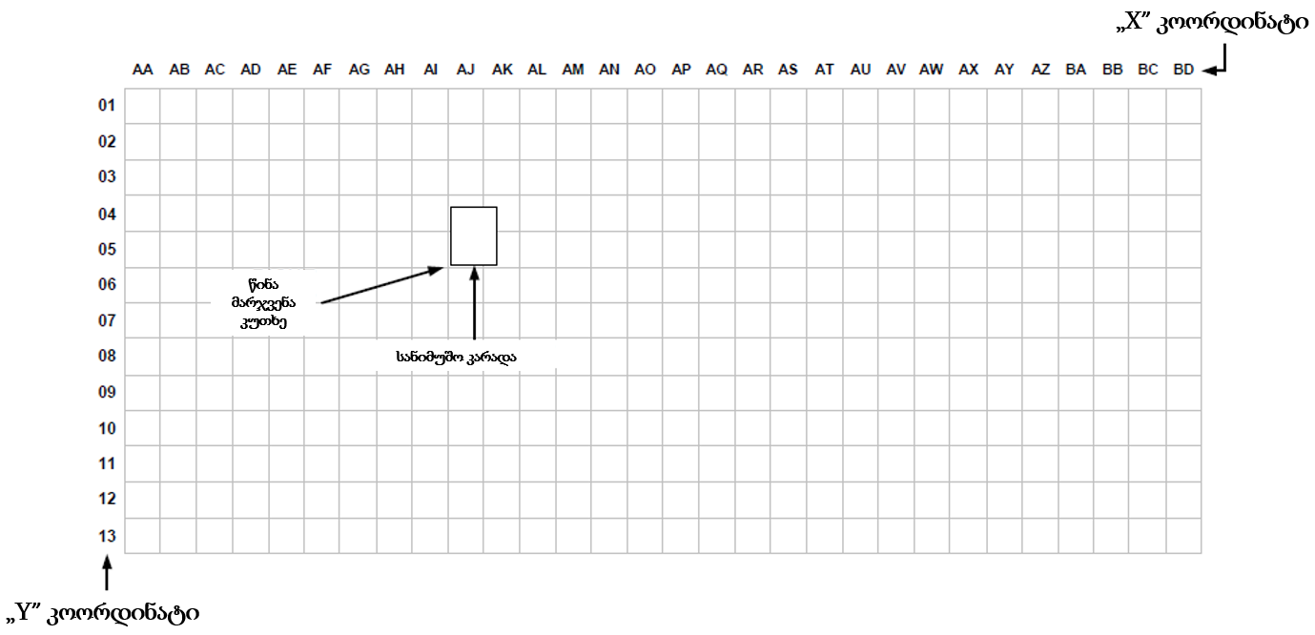
სურ. რეკის/კარადის იდენტიფიკაციის ნიმუში

დამატებითი მოთხოვნები:
- პრეტენდენტს უნდა გააჩნდეს მონაცემთა დამუშავების ცენტრში აღნიშნული სამუშაოების ჩატარების გამოცდილება;
- ტენდერში მონაწილე კომპანიას უნდა ჰყავდეს სამონტაჟე საქმიანობის შესაბამისი კვალიფიკაციის სერტიფიცირებული სპეციალისტები;
- ელექტროსამუშაოების შესრულებისთვის კომპანიას უნდა ჰყავდეს შესაბამისი კვალიფიკაციის სერტიფიცირებული ელექტრიკოსები. სერტიფიკატი გაცემული უნდა იყოს აკრედიტებული ორგანოს მიერ; პრეტენდენტმა უნდა წარმოადგინოს აკრედიტებული ორგანოს მიერ ელექტრიკოსზე გაცემული სერტიფიკატი;
- პრეტენდენტ კომპანიას ბრძანებით უნდა უნდა ჰყავდეს დანიშნული შრომის უსაფრთხოების სპეციალისტი, რომელიც კონტროლს გაუწევს შრომის უსაფრთხოების საკითხების დაცვას, ზემოთ აღნიშნული სამუშაოების ჩატარების მთელ პერიოდში. პრეტენდენტმა უნდა წარმოადგინოს შრომის უსაფრთხოების სპეციალისტის დანიშვნის ბრძანება და აკრედიტებული ორგანოს მიერ გაცემული სერტიფიკატი;

STULZ-ის ბრენდის პრეციზიული კონდიციონერის მიწოდება/მონტაჟი
ზოგადი ინფორმაცია:
1 ერთეული STULZ-ის პრეციზიული კონდიციონერის მიწოდებასა და მონტაჟი.
მოწოდებულმა STULZ-ის კონდიციონერმა უნდა იმუშაოს არსებულ ორი STULZ ASD281A ბრენდისა და მოდელის კონდიციონერებთან სინქრონიზაციაში. შესაბამისად მოწოდებული კონდიციონერი უნდა იყოს STULZ ASD281A მოდელის იდენტური ან მასთან თავსებადი.

სატენდერო მოთხოვნები:
განთავსების ადგილი: კონდიციონერი უნდა განთავსდეს მონაცემთა დამუშავების ცენტრში (სასერვეროში).
გარანტია: შესყიდულ კონდიციონერს უნდა ჰქონდეს გარანტია მინიმუმ 2 (ორი) წლის ვადით;
სატენდერო წინადადებას თან უნდა ერთვოდეს შემოთავაზებული მოდელის დეტალური სპეციფიკაციები.
შემოთავაზებული კონდიციონერი უნდა იყოს დანართ №1-ში და დანართ №2-ში მოცემული პარამეტრების/სპეციფიკაციებისა და ბრენდის ან მასთან თავსებადი (არსებულებთან სინქრონიზაციაში მუშაობის შესაძლებლობით)
დანართი №1: სპეციფიკაციები და ფასების ცხრილი
დასახელება | რაოდენობა | ერთეულის ღირებულება (ლარი)  ყველა გადასახადის ჩათვლით
1. პრეციზიული კონდიციონერი Stulz ASD 281 A, შესაბამისი გარე ბლოკით (მაგ: KSV045A21p) ან ამ მოდელთან თავსებადი პრეციზიული კონდიციონერი | 1.00
2. მიწოდება/მონტაჟი | 1.00

დანართი №2 - ტექნიკური მახასიათებლები (ნიმუში)
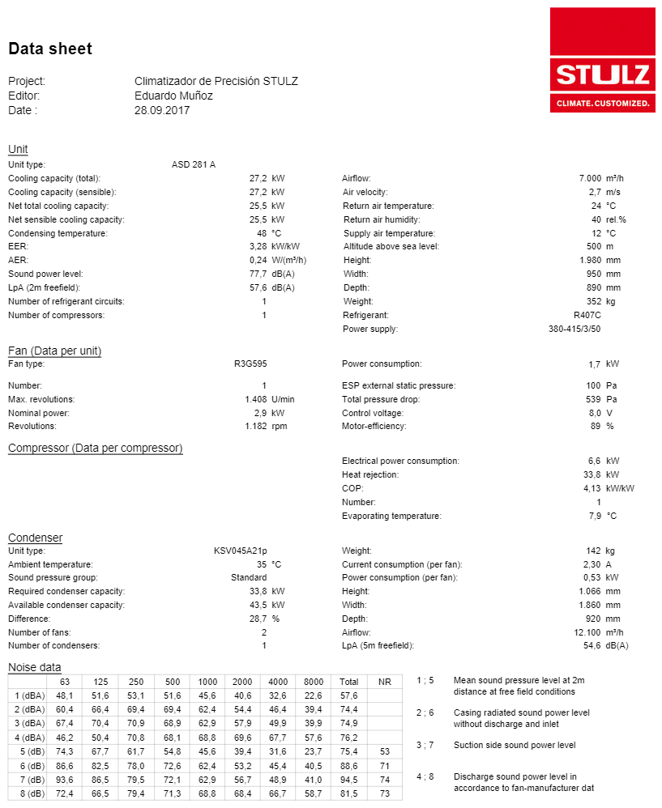

დამატებითი მოთხოვნები:
- პრეტენდენტმა ცალ-ცალკე უნდა მოახდინოს პრეციზიული კონდიციონერის ღირებულებისა და მიწოდება/მონტაჟის ხარჯების წარმოდგენა;
- პრეტენდენტმა ფასების ცხრილში უნდა მიუთითოს შემოთავაზებული პრეციზიული კონდიციონერის მოდელი, მწარმოებელი კომპანია და გამომშვები ქვეყანა;
- მოთხოვნის შემთხვევაში პრეტენდენტმა უნდა შეძლოს ხარისხის დამადასტურებელი დოკუმენტების (სერტიფიკატების), შესაბამისობის სერტიფიკატების, კონდიციონერის ტექნიკური პასპორტის წარმოდგენა;
- კონდიციონერი უნდა მოემსახუროს მონაცემთა დამუშავების ცენტრს (სასერვეროს); პრეტენდენტს უნდა გააჩნდეს მონაცემთა დამუშავების ცენტრში აღნიშნული სამუშაოების ჩატარების გამოცდილება;
- ტენდერში მონაწილე კომპანიას უნდა ჰყავდეს სამონტაჟე საქმიანობის შესაბამისი კვალიფიკაციის სერტიფიცირებული სპეციალისტები;
- ელექტროსამუშაოების შესრულებისთვის კომპანიას უნდა ჰყავდეს შესაბამისი კვალიფიკაციის სერტიფიცირებული ელექტრიკოსები. სერტიფიკატი გაცემული უნდა იყოს აკრედიტებული ორგანოს მიერ; პრეტენდენტმა უნდა წარმოადგინოს აკრედიტებული ორგანოს მიერ ელექტრიკოსზე გაცემული სერტიფიკატი;
- პრეტენდენტ კომპანიას ბრძანებით უნდა უნდა ჰყავდეს დანიშნული შრომის უსაფრთხოების სპეციალისტი, რომელიც კონტროლს გაუწევს შრომის უსაფრთხოების საკითხების დაცვას, ზემოთ აღნიშნული სამუშაოების ჩატარების მთელ პერიოდში. პრეტენდენტმა უნდა წარმოადგინოს შრომის უსაფრთხოების სპეციალისტის დანიშვნის ბრძანება და აკრედიტებული ორგანოს მიერ გაცემული სერტიფიკატი;
- მიღება-ჩაბარების აქტის გაფორმებამდე, მიმწოდებელმა კომპანიამ უნდა უზრუნველყოს კონდიციონერისა და მისი კომპონენტების ტესტირება; უნდა მოხდეს ტესტირების შედეგების დოკუმენტირება; ტესტირება წარმატებულად ჩაითვლება თუ მიღებული შედეგები დაემთხვევა მწარმოებლის ტექნიკური დოკუმენტაციით განსაზღვრულ მნიშვნელობებს;

